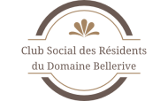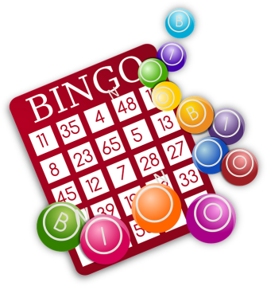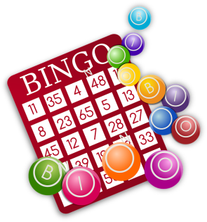
SOUPER BINGO le 15 août 2026
Prix en argent à gagner $$$

Coût : 30$ pour les membres
35$ les non-membres
Inclus 3 cartes + POULET BBQ
Apportez votre boisson et vos verres
Ouverture des portes, dès 17h30, Souper 18h,

La vente des billets se fera le 13 et 14 août.
10h00 à 12h00
13h30 à 15h30
Prix en argent à gagner $$$
à chaque tour !!!!
Bienvenue à tous !!

